En la presente práctica se evaluarán los siguientes criterios de evaluación:

|  |  |
| --- | --- |
| RA2 - CE c | Se han realizado instalaciones monopuesto |
| RA2 - CE h | Se ha verificado el funcionamiento del ERP-CRM |
| RA2- CE i | Se han documentado las operaciones realizadas y las incidencias |

## **Se han realizado instalaciones monopuesto:**

## Instalación de ERP Odoo en sistema operativo Linux **(Xubuntu en mi caso)**

* Instalar Odoo.

Para ello, a través del navegador, entro en la página de Ubuntu y descargo la versión 16 de Odoo Comunity. Sin embargo, antes de instalarlo realizo los demás pasos.

* Instalar PostgreSQL. (desde la terminal, en mi caso)

Comando utilizado: sudo apt install postgresql

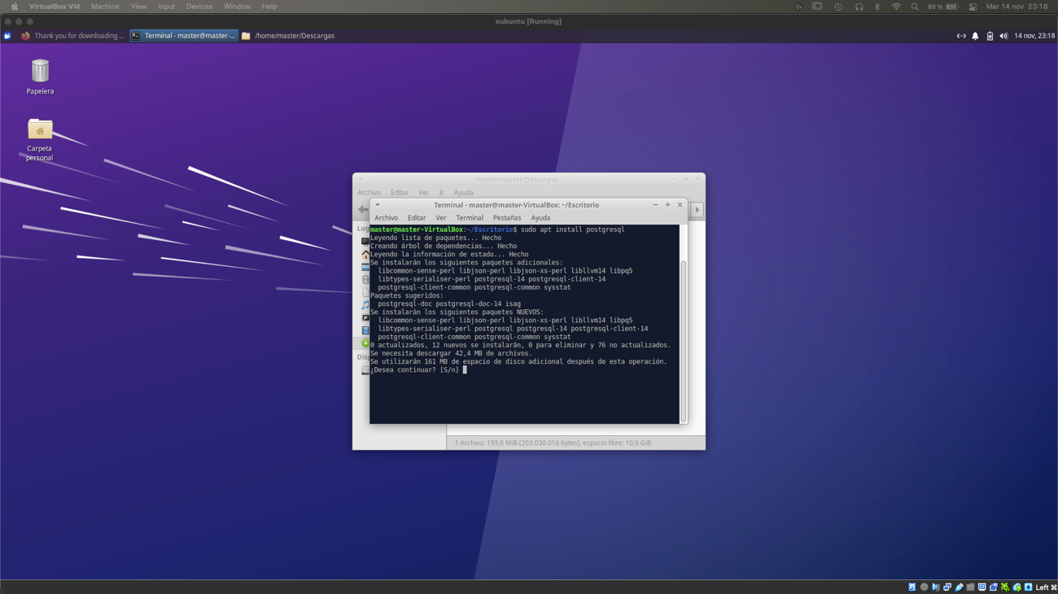

* Crear el usuario del servidor PostgreSQL y otorgarle los permisos necesarios para gestionar la bbdd de Odoo.

Mediante el comando: sudo su - postgres -c “createuser -s odoo”

* Instalar paquetes de Python y otras dependencias.

Al instalar Odoo se instalarán por defecto. Como se puede observar en las capturas de la instalación:

* Instalación Odoo parte 2:

Dentro de la carpeta de descargas abro una terminal y escribo el siguiente comando: sudo apt install ./odoo_16.0.latest_all.deb

Compruebo el estado de los servicios:

Postgre:

Odoo:

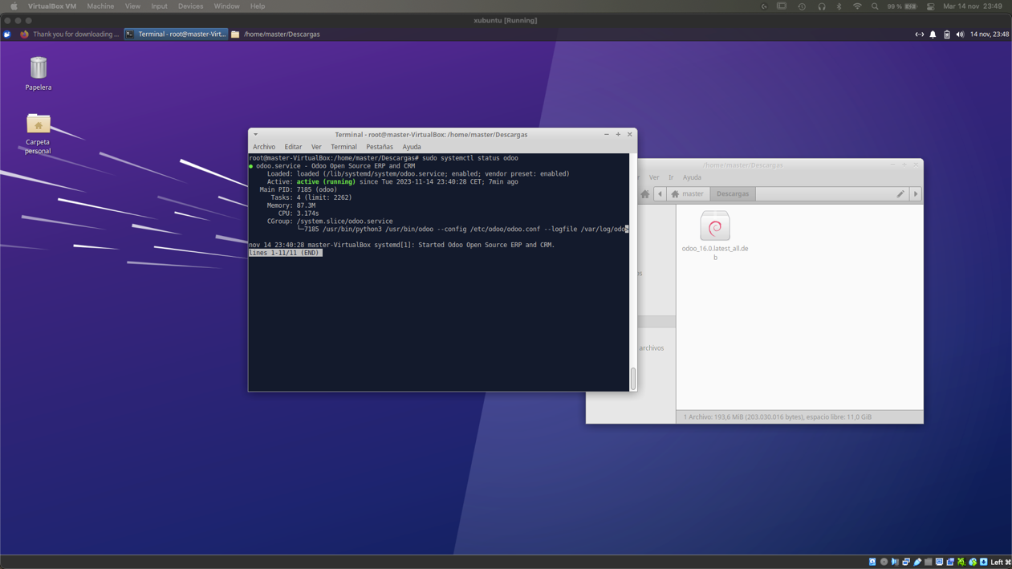

* Crear usuario que arrancará y gestionará el servicio de Odoo.

Copio el código por si acaso: (mhzh-dxdg-d2yg)

Desde el explorador usando: localhost:8069 accedo a la pantalla de creación del super-usuario de odoo

**Se ha verificado el funcionamiento del ERP-CRM**

Compruebo que todo funciona correctamente:

Accedo a través del servicio web (ya lo había hecho antes, pero he preferido esta captura por la imagen de la empresa…), e introduzco las credenciales:

Accedo a Odoo:

Tras colocar el adaptador de la máquina virtual en puente, accedo desde la máquina anfitrión:

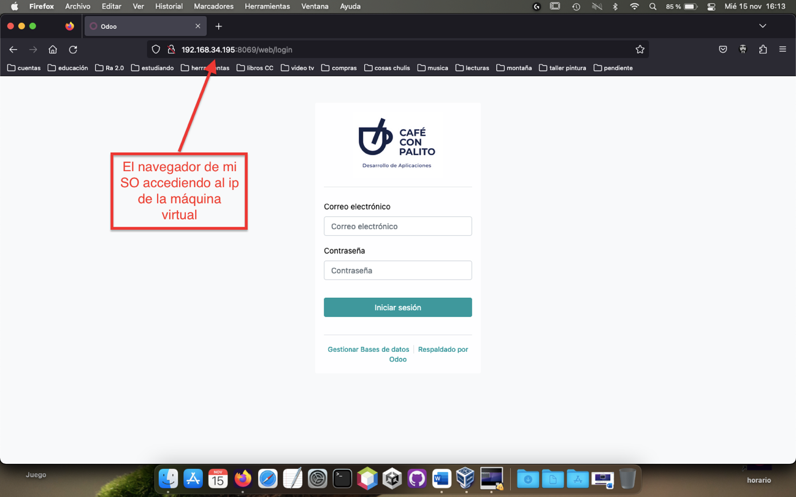

**Se han documentado las operaciones realizadas y las incidencias**

Las operaciones han quedado registradas, pero no he tenido ninguna incidencia, por lo que no va a quedar reflejada ninguna.